Joshua Campos Chiny, Erick Cobo Enriquez

ULACIT

Manual de usuario Tribot

Contenidos

Introducción 2

Módulos 3

Página de sign up 3

Página de log in: 5

Rutas 6

# Introducción

El manual de usuario de Tribot se va a enfocar en explicar la funcionalidad y el flujo de uso del cliente de Tribot. Tribot es una aplicación bajo la funcionalidad de una arquitectura cliente-servidor, la que permite; por medio de un cliente, enviar solicitudes al servidor, para que atienda dichas peticiones y entregue los recursos que se necesitan. Tribot se encargará de hacer el manejo de peticiones del lado del servidor mediante el micro framework de Flask, y enviar solicitudes al servidor mediante el cliente, el cual está construido con HTML5, CSS3 y jQuery.

En este escenario, el cliente estará segregado del servidor, lo que quiere decir que el servidor estará corriendo en una maquina aparte con una dirección IP x.x.x.x1:5000 y el cliente estará enviando solicitudes al servidor bajo la IP x.x.x.x2. El cliente y el servidor deberían de estar dentro de la misma red, pero con IPs distintas. Se explicarán los módulos de la aplicación:

## Módulos

### Página de sign up

Primordialmente, debemos de analizar que, para cada campo, se necesita información que será almacenada en la base de datos, para crear un usuario. En caso de que ya cuente con un usuario, puede dar click en el botón de cancelar, lo cual lo redireccionara a la página de log in.

Se cuenta con los campos de “Name, Last Name, Email, Username y Password”. El campo “Name” es para que el usuario introduzca su nombre. El campo “Last Name” es para que el usuario digite su(s) apellido(s), seguidamente por el “Email”, que es donde el usuario ingresara sus datos de correo electrónico. Luego, tenemos el campo de “Username”, el cual es el alias que el usuario va a utilizar para autenticarse, el cual le va a permitir hace uso de los recursos de la aplicación. Y finalmente, el campo de “Password”, que es donde el usuario digitara su contraseña.

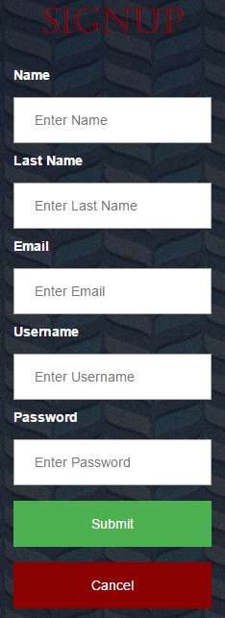

1. Digitar su nombre:

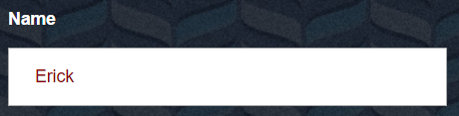

1. Digitar apellido:

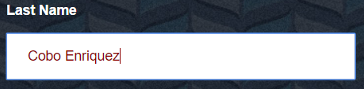

1. Digitar email:

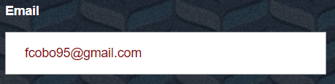

1. Digitar nombre de usuario:

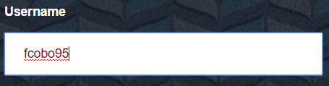

1. Digitar contraseña:

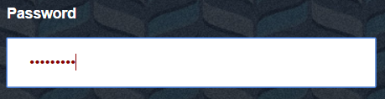

1. Hacer clic en “Submit:



1. Si ya cuenta con un usuario, clic Cancel, y será redirigido a la pantalla de Log in:



### Página de log in:

Una vez que haya creado su usuario, deberá acceder con sus credenciales para poder hacer uso de los recursos del servidor. Deberá de digitar su nombre de usuario y la contraseña para poder autenticarse ante el servidor.

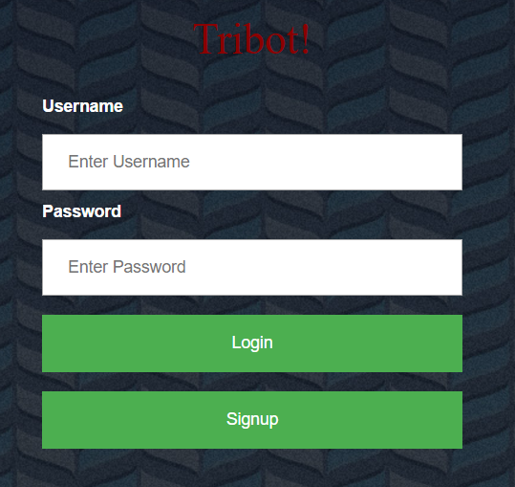

1. Digitar su nombre de usuario:

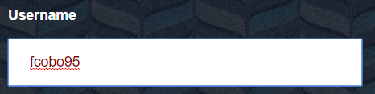

1. Digitar su contraseña

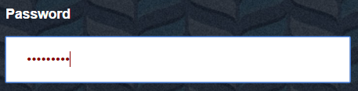

1. Clic log in para acceder a la aplicación



### Rutas

La interfaz de las rutas se encargará de brindarle al usuario los datos de las rutas a las cuales el quiera viajar. La interfaz cuenta con un botón de Sign out, una foto del mapa con las rutas y nodos del grafo, además, cuenta con tres botones: “Origen, Destino y Prioridad.

El botón de Origen es un botón que trae una lista de los nodos que existen en el mapa, pero el origen debe de ser en el nodo en el cual usted se encuentra actualmente. Deberá seleccionar el número de su nodo y seguir al siguiente paso.

El botón de Destino es en el cual usted deberá de especificar a donde quiere ir. Cuenta con las mismas opciones del botón de origen.

El botón de Prioridad le permite al usuario escoger si quiere tener un viaje económico o rápido, por ende, sus dos opciones constan de “E” y “R”, denotando económico y rápido, respectivamente.

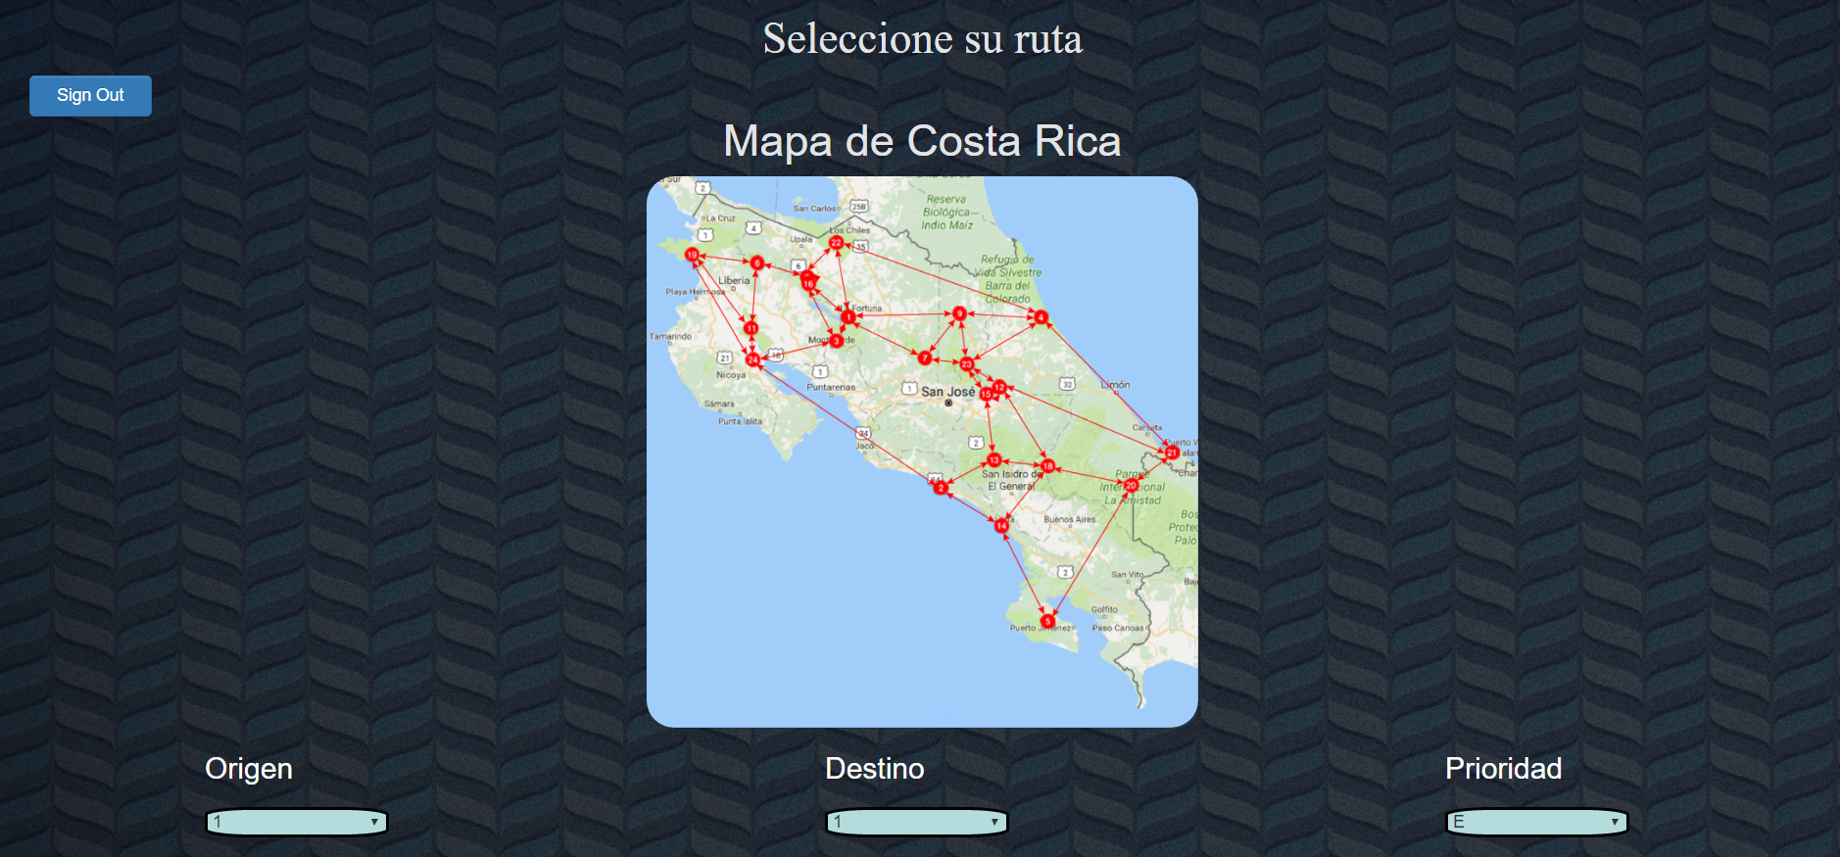

1. Escoger su nodo Origen:

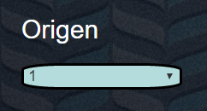

1. Escoger su nodo Destino:

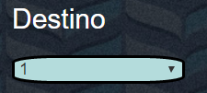

1. Escoger su prioridad:

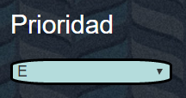

Una vez que haya escogido sus preferencias, proceda a hacer clic en el botón “Get route”. Este botón traerá una respuesta con los datos de la ruta a seguir para llegar de su nodo Origen a su nodo Destino. En caso de no estar de acuerdo con su ruta, podrá hacer clic en el botón de “Get alternatives”, para ver otras posibles rutas. La información que será desplegada le indicara todos los detalles del viaje, tales como que transporte va a utilizar en cada nodo, quien le estará brindando el servicio, tarifa, asiento, nombre de la compañía, etc.

1. Clic botón Get route:

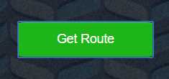

1. Clic botón Get alternativas:

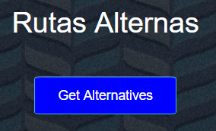

1. Información del viaje:

